

INFORME TÉCNICO DE FISCALIZACIÓN AMBIENTAL

PROYECTO
“EXTRACCION DE ARIDOS PETREOS - BUIN”,
SOCIEDAD PETREOS S.A.

DFZ-2021-1712-XIII-RCA

Noviembre 2021

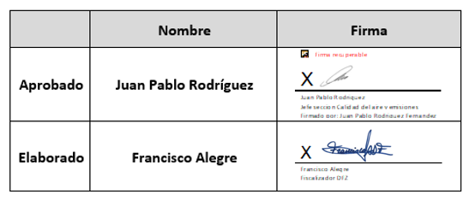

Contenido

1 RESUMEN 3
2 IDENTIFICACIÓN DE LA UNIDAD FISCALIZABLE 4
3 INSTRUMENTOS DE CARÁCTER AMBIENTAL FISCALIZADOS 5
4 ANTECEDENTES DE LA ACTIVIDAD DE FISCALIZACIÓN 5
5 HECHOS CONSTATADOS. 6
7 CONCLUSIONES 10
8 ANEXOS 18

RESUMEN

El presente informe da cuenta de los resultados de las actividades de fiscalización ambiental realizada por la Superintendencia del Medio Ambiente (SMA), en conjunto con el Servicio Agrícola Ganadero (SAG) cuya fiscalización fue encomendada por la SMA mediante Oficio Nº 2795/2021 de fecha 29 julio 2021, al proyecto “Extracción y procesamiento de áridos del rio Maipo, tramo A-4 y A-5, Km. 4.180 al 6.360 aguas abajo puente la Puntilla, Lonquén” perteneciente a Sociedad Pétreos S.A. y que se encuentra calificada ambientalmente bajo la RCA N°198/2012 de la Comisión de Evaluación Ambiental de la región Metropolitana de Santiago.

La actividad de fiscalización consistió principalmente en un “Examen de Información” realizado a los antecedentes que fueron solicitados por la Superintendencia del Medio Ambiente en conjunto con el Servicio Agrícola Ganadero, bajo un requerimiento de información realizado a través de la Resolución Exenta N°1800 del 12 de agosto de 2021, con el objetivo de verificar el cumplimiento de diferentes medidas establecidas por la RCA N°198/2021.

Las materias relevantes objeto de la fiscalización, incluyeron la verificación del cumplimiento de las acciones y condiciones que permitan asegurar las medidas de control establecidas en la RCA anteriormente señalada y que se asocian al control de emisiones atmosféricas, principalmente del tipo fugitivas durante la “Fase de Operación” del proyecto, la verificación de las actividades asociadas al Plan de Compensación de Emisiones comprometido y del estado de conservación de la zona ripariana del proyecto.

Del examen de información realizado a los antecedentes remitidos por el titular, es posible establecer que:
- Al momento de la fiscalización realizada, el proyecto aún se encuentra en su “Fase de Construcción”. Según lo establecido en la RCA fiscalizada, la fase de construcción contempla “2 etapas que tendrán en promedio 12 meses de duración cada una”. Considerando que el titular notificó el inicio de las actividades de la Fase de Construcción del proyecto a esta Superintendencia bajo carta, de fecha 4 mayo 2017, es posible observar un retraso en la culminación de las actividades comprometidas en la RCA para esta fase del proyecto.

- En base al punto anterior, no fue posible verificar en esta fiscalización el cumplimiento de las acciones comprometidas para el manejo y control de las emisiones fugitivas que se generaran durante la “Fase de Operación” del proyecto. No obstante, fue posible verificar parte de las acciones comprometidas en el Plan de Compensación de Emisiones en esta materia y que, pese a no haber iniciado aun su Fase de Operación, se han venido desarrollando durante los últimos 3 años, actividades de muestreo isocinético bajo el Método de Referencia CH-5 (MP), ejecutadas por la ETFA Airón S.A. a las dos fuentes dispuestas en la planta Quilín comprometidas en el Plan de Compensación de Emisiones.

- De los informes remitidos por el titular, que dan cuenta de las actividades de muestreo isocinético de MP realizados bajo el Método de Referencia CH-5 ejecutadas por la ETFA Airón S.A., no se observan incumplimientos ni desviaciones con respecto de la metodología de referencia aplicada. No obstante, no se observa el análisis que dé cuenta de la cuantificación de la reducción de emisiones requerida por la Seremi de Medio Ambiente para efectos de verificar la medida compensatoria, así como tampoco antecedentes que den cuenta del envío de este análisis a la citada Seremi. Cabe señalar que este análisis aplica para la fase de operación del proyecto, por lo que estos antecedentes deberán ser verificados en la próxima fiscalización, una vez que el proyecto se encuentre ya en su fase de operación.

- Del análisis realizado por SAG a los antecedentes remitidos por el titular se observa que, si bien la exigencia de realizar una evaluación del estado de conservación de la zona ripariana es aplicable en la “Fase de Operación” del proyecto, la información levantada por el titular para el componente vegetación no contiene el nivel de detalle suficiente para ser contrastada con futuros monitoreos. Por otra parte, no existe cartografía vegetacional o de ambientes para fauna que permita extrapolar los resultados obtenidos. Finalmente, la caracterización para los componentes vegetación, flora y fauna considera únicamente los límites del proyecto y no se extiende 100 m aguas arriba y aguas abajo como fue definido y aprobado por la RCA fiscalizada.

De lo anteriormente expuesto es posible señalar que, si bien el proyecto aún no ha iniciado su “Fase de Operación”, las conclusiones levantadas tanto por esta Superintendencia, como por el Servicio Agrícola Ganadero para el componente vegetación, permiten establecer las directrices que deberá abordar el titular del proyecto, con el objetivo de ajustar y subsanar los informes de mediciones isocinéticos que serán emitidos, así como los estudios asociados a la evaluación del estado de conservación de la zona ripariana que serán aplicables durante la fase de operación del proyecto, lo cual será verificado en la próxima fiscalización de este proyecto.
Dicho resultado no obsta a que en el futuro se realicen nuevos procedimientos de fiscalización ambiental, y no lo exime de ninguna clase de responsabilidad que pudiese contraer por cualquier hallazgo respecto del instrumento que lo regula, que se produzca con anterioridad o simultaneidad a la(s) fecha(s) en que se efectuó la actividad de fiscalización ambiental, y no hubiera sido directamente percibido y/o constatado en la misma por el fiscalizador.

IDENTIFICACIÓN DE LA UNIDAD FISCALIZABLE

Antecedentes Generales
Identificación de la Unidad Fiscalizable:  Sociedad Pétreos S.A. | Estado operacional de la Unidad Fiscalizable:  En construcción.
Región: Metropolitana | Ubicación específica de la unidad fiscalizable:  El proyecto se emplaza en el cauce del rio Maipo, aguas debajo del puente La Puntilla en Lonquén, comuna de Isla de Maipo, Provincia de Talagante, región Metropolitana de Santiago.
Provincia: Talagante
Comuna: Isla de Maipo
Titular(es) de la unidad fiscalizable:  Sociedad Pétreos S.A. | RUT o RUN:  93.933.000-3
Domicilio titular(es):  Av. El Bosque Norte 0177, piso 5, Las Condes, Santiago. | Correo electrónico: marcela.perez@polpaico.cl
 | Teléfono: 56 2 2332 0836
Identificación representante(s) legal(es):  Oscar Alfredo Jarma | RUT o RUN:  93.933.000-3
Domicilio representante(s) legal(es):  Av. El Bosque Norte 0177, piso 5, Las Condes, Santiago. | Correo electrónico: jesus.rodriguez.m@polpaico.cl
 | Teléfono: 56 2 2332 0836

INSTRUMENTOS DE CARÁCTER AMBIENTAL FISCALIZADOS

Identificación de Instrumentos de Carácter Ambiental fiscalizados.

N° | Tipo de instrumento | N°/Descripción | Fecha | Comisión/ Institución | Título
1 | RCA | 198 | 2012 | Comisión de Evaluación RM | Califica Ambientalmente el proyecto “Extracción y procesamiento de áridos del rio Maipo, tramo A-4 y A-5, Km. 4.180 al 6.360 aguas abajo puente la Puntilla, Lonquén”

ANTECEDENTES DE LA ACTIVIDAD DE FISCALIZACIÓN

Motivo de la Actividad de Fiscalización

Motivo |  | Descripción
 | No programada |  | Denuncia
 | No programada |  | Autodenuncia
 | No programada | X | De Oficio
 | No programada |  | Otro
 | No programada | Detalles:

Materia Específica Objeto de la Fiscalización Ambiental

- Mitigación de emisiones atmosféricas (principalmente emisiones fugitivas) durante la fase de operación del proyecto.
- Cumplimiento del Plan de Compensación de Emisiones asociado al proyecto durante la fase de operación.
- Evaluación del estado de conservación de la zona ripariana aplicable a la fase de operación del proyecto.

HECHOS CONSTATADOS.

Emisiones atmosféricas

Número de hecho constatado: 1
Exigencia (s):

Punto N°1 del Resuelvo primero de la Resolución Exenta N°1800 del 12 agosto 2021, donde se requiere información al titular sobre:

- Respecto al considerando N° 5.1.5 de la RCA N°198/2012 sobre “Plan de Compensación de Emisiones (PCE)” que se ejecutara durante la fase de operación del proyecto:

- La(s) planilla(s) de cálculo con la metodología de estimación de emisiones utilizadas que den cuenta del registro de los últimos 3 meses de los niveles de actividad desarrollados para las actividades de (i) Encarpe de material, (ii) Extracción de material, (iii) Carguío de material (iv) Tránsito de camiones, (v) Descarga de material, (vi) Chancado, (vii) Harneros y (viii) Manejo de pilas.

- Los últimos 3 informes de muestreo isocinético de MP anuales realizados en la planta Quilín, junto con los antecedentes que permitan acreditar la reducción de las emisiones (la diferencia entre las emisiones reducidas y las emitidas en el proyecto autorizado, informadas anualmente a la autoridad competente). Se deberán incluir los medios de verificación (comprobantes) que den cuenta de la información anual a la autoridad competente.

Hecho(s) Constatado(s):

En respuesta a los antecedentes requeridos por esta Superintendencia bajo la Resolución Exenta N°1800/2021, el titular ingresa a oficina de Partes de la SMA, carta de fecha 1 de septiembre 2021, dado respuestas a los antecedentes solicitados:

- Del requerimiento establecido en la letra a) del punto N°1 de la Resolución Exenta N°1800/2021 SMA sobre: “La(s) planilla(s) de cálculo con la metodología de estimación de emisiones utilizadas que den cuenta del registro de los últimos 3 meses de los niveles de actividad desarrollados para las actividades de (i) Encarpe de material, (ii) Extracción de material, (iii) Carguío de material (iv) Tránsito de camiones, (v) Descarga de material, (vi) Chancado, (vii) Harneros y (viii) Manejo de pilas”. El titular presenta la siguiente información:

- “en relación con este punto, cabe señalar que la RCA N°198/2012 contempla, entre otros aspectos, lo tratado en la consulta de pertinencia de la Res.Ex N°43-2019, el cual se refiere íntegramente a un proyecto de extracción de áridos de la comuna de isla de Maipo y que tiene asociado un plan de compensación de emisiones a ser ejecutado en la planta de hormigón de Sociedad Pétreos S.A. ubicada en avenida Quilín sur 1601, comuna de Macul (“Planta Quilín”).

- Posteriormente se indica que, “habida consideración de lo anterior es que, en lo relacionado a los temas atingentes a la RCA en análisis, ésta se encuentra en su fase de construcción, asociada a actividades de instalación de la señalética transitoria e implementación de medidas de seguridad destinadas tanto a los obreros como a las personas ajenas a las obras que circulen por ese lugar, de acuerdo con lo informado en las Cartas de Inicio de Actividades de Fase de Construcción remitidas al SEA, MMA y SMA, todas de fecha 4 de mayo de 2017 y que se adjuntan en el presente documento.

- Finalmente, el titular indica en su carta que “en consecuencia, expuesta en la fase en la que nos encontramos, no nos es factible la entrega de la información requerida, debido a que no nos encontramos desarrollando ninguna actividad conexa como las actividades extractivas propias contempladas en la RCA y no se contará con el equipamiento destinado al procesamiento de áridos en la zona”.

De la respuesta emitida por el titular, donde se indica que el proyecto a la fecha “se encuentra en su fase de construcción”, es posible indicar que conforme a lo establecido en el punto 3.3 de la RCA N°198/2012 sobre “Fases del Proyecto”, se establece en la letra a, sobre “Fase de Construcción”, que “El proyecto será construido en 2 etapas, que tendrán en promedio una duración de 12 meses cada una”, es decir, que la etapa de construcción del proyecto tendrá una duración de 2 años. Luego, a la fecha de hoy y transcurrido un poco más 4 años desde que se notificó a esta Superintendencia bajo carta de fecha 4 mayo 2017 el inicio de las actividades de la Fase de Construcción, es posible observar un retraso en la culminación de las actividades contempladas por la RCA para la fase de construcción del proyecto, no se indican en la carta razones ni observaciones que den cuenta de este retraso, solo señala que a la fecha se ha estado trabajando en:

- La instalación en el interior del proyecto de señalización transitoria y medidas de seguridad, destinadas tanto a los obreros como a personas ajenas a las obras que circulen por ese lugar y;
- Desarrollo del estudio de evaluación de estado de conservación de la zona ripiana y el hábitat fluvial del área de influencia del proyecto, para considerar como línea base actualizada.

No obstante, para la actividad indicada en el punto b) y pese a que el proyecto aún no ha entrado aun en su Fase de Operación, el titular ha enviado informes a la SMA que dan cuenta de la ejecución de estudios de evaluación del estado de conservación de la zona ripiana y del hábitat fluvial del área del proyecto, cuyo análisis serán abordados por SAG y sus resultados se detallan más adelante en este informe.

Registros
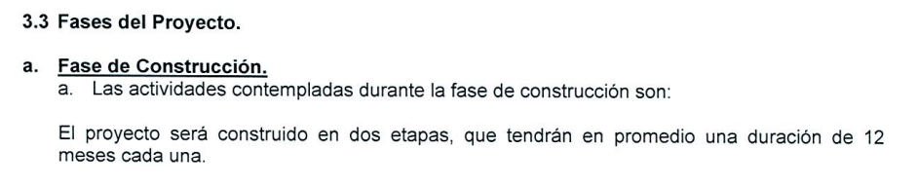 |  | 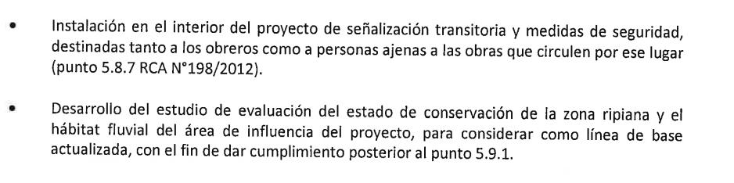
Imagen 1 | Fecha: 10 mayo 2012 | Imagen 2 | Fecha: 4 mayo 2017
Descripción del medio de prueba: Extracto de la RCA N° 198/2012, sobre duración aproximada de la fase de construcción del proyecto. |  | Descripción del medio de prueba: Extracto de la carta que informa Inicio de la fase de Construcción remitida a la SMA con fecha 4 mayo 2017.

- Del requerimiento establecido en la letra b) del punto N°1 de la Resolución Exenta N°1800/2021 SMA sobre: “Los últimos 3 informes de muestreo isocinético de MP anuales realizados en la planta Quilín, junto con los antecedentes que permitan acreditar la reducción de las emisiones (la diferencia entre las emisiones reducidas y las emitidas en el proyecto autorizado, informadas anualmente a la autoridad competente). Se deberán incluir los medios de verificación (comprobantes) que den cuenta de la información anual a la autoridad competente.”. El titular presenta la siguiente información:

- “Si bien nos encontramos en fase de construcción, se iniciaron las actividades del plan de compensación de emisiones de acuerdo con lo señalado en la Carta Pyra N°100-2013 que se adjunta al presente documento, realizando los monitoreos anuales de MP10 y sus respectivas declaraciones de acuerdo a la normativa ambiental aplicable (declaraciones de Ventanilla única), se adjuntan últimos 3 informes anuales realizados”.

De los informes presentados por el titular, es posible constatar la ejecución de los muestreos isocinéticos de MP anuales realizados a la planta Quilín. Cabe señalar como antecedente que en el marco del Plan de Compensación de Emisiones (PCE) del proyecto, la Carta Pyra N°100 de fecha 17 de enero de 2013, remitida por la Seremi del Medio Ambiente de la Región Metropolitana a Sociedad Pétreos S.A., establece la “conformidad” con el Programa de Compensación de Emisiones del proyecto, y que este será ejecutado en “la Planta de Hormigones Quilín”, ubicada en Av. Quilín Sur 1601, comuna de Macul. En esta carta, se indica entre otros aspectos que el titular deberá realizar mediciones in situ de MP10 antes y después de implementar la medida compensatoria, con el objeto de cuantificar la reducción de emisiones y que los resultados deberán ser presentados a la citada Secretaría Ministerial del Medio Ambiente.

Se entrega en la siguiente tabla, un resumen de los 3 últimos informes anuales de MP proporcionados por el titular, y que fueron realizados en la fuente PR-12004 y la fuente PR-17057, ambas de la planta Quilín:

Tabla N°1
Año | Día/mes informe | Fuente Muestreada | Zona | Numero Informe | Planta | Observaciones
2019 | 14 febrero | PR-17057 | Zona de carga Mixer 2 | 085A-2019 | Quilín | Sin Observaciones
2019 | 28 marzo | PR-12004 | Zona de carga Mixer 1 | 050A-2019 | Quilín | Sin Observaciones
2020 | 24 febrero | PR-17057 | Zona de carga Mixer 2 | 101A-2020 | Quilín | Sin Observaciones
2020 | 27 febrero | PR 12004 | Zona de carga Mixer 1 | 120A-2020 | Quilín | Sin Observaciones
2021 | 01 marzo | PR 12004 | Zona de carga Mixer 1 | 080A-2021 | Quilín | Sin Observaciones
2021 | 04 junio | PR-17057 | Zona de carga Mixer 2 | 397A-2021 | Quilín | Sin Observaciones

Del examen de información realizado por esta Superintendencia a los 6 informes sobre Muestreo de Material Particulado bajo Método CH-5 remitidos por el titular, es posible indicar lo siguiente:

- Las fuentes muestreadas corresponden efectivamente a las ubicadas en la Planta de Hormigones Quilín definida en el PCE.
- Las fuentes muestreadas corresponden a Cargadores Mixer, los cuales cuentan con un sistema de control de emisiones correspondiente a un Filtro de Mangas para el abatimiento de las emisiones de MP.
- Se observa de los informes remitidos, que los muestreos fueron ejecutados por Airón S.A. la cual cuenta con su correspondiente autorización vigente para actuar como ETFA ante la SMA bajo los alcances autorizados, esto es, Métodos de Referencia CH-1 al CH-5, entre otros. Así como también cuenta con la correspondiente autorización de sus respectivos inspectores ambientales a cargo de la ejecución de estas metodologías.
- Los 6 informes de muestreos realizados cuentan con sus tres corridas de muestreo respectivas, cumpliendo en cada una de ellas con el caudal de gases requerido por la metodología de referencia utilizada.
- Todas las corridas de muestreo fueron obtenidas con la fuente operando sobre el 80% de la carga de la carga requerida.
- Todas las corridas de muestreo se encuentran dentro del rango de isocinetismo requerido por la metodología (entre 90 y 110%).
- La Desviación Estándar de las corridas realizadas se encuentran por debajo del límite de 7 requerido por la metodología de referencia utilizada.
- Todos los informes adjuntan los respectivos certificados de calibración ante el ISP de los diferentes instrumentos utilizados para efectuar el muestreo isocinético.

Del análisis a los 6 informes de muestreos isocinéticos de MP remitidos, no se observan incumplimientos ni desviaciones con los puntos críticos de control de las metodologías de referencia ejecutadas, por lo cual los resultados obtenidos pueden ser considerado válidos para efectos del cumplimiento con los requerimientos del PCE. No obstante, no se observa el análisis que dé cuenta de la cuantificación de la reducción de emisiones requerida por la Seremi de Medio Ambiente para efectos de verificar la medida compensatoria, así como tampoco antecedentes que den cuenta del envío de este análisis a la citada Seremi. Estos antecedentes deberán ser verificados en la próxima fiscalización, una vez que el proyecto se encuentre ya en su fase de operación.

Otras medidas asociadas Plan de Compensación de Emisiones

Número de hecho constatado: 2
Exigencia (s):

Punto N°2 del Resuelvo primero de la Resolución Exenta N°1800 del 12 agosto 2021, donde se requiere información al titular sobre:

- Respecto de los considerandos N°5.1.6 al considerando N°5.1.13 de la RCA N°198/2012 se solicita:

- Registros de los últimos 3 días, que den cuenta de la humectación (3 veces al día) de los caminos internos que van desde la planta hasta la zona de extracción de áridos. Se deberá incluir entre otros, registros de horarios en que se realiza la humectación, recorridos realizados y vehículos asociados para esta labor (incluir placa patente del o los vehículos) y precisar si la humectación solo se realiza solo con agua o se añade algún elemento que favorezca la humectación.
- Registros fotográficos (con fecha actualizada y georreferenciación) que den cuenta de la instalación de la señalética que limita a 20 km/h la velocidad de circulación de los vehículos por los caminos interiores de la planta.
- El registro de las últimas mantenciones realizadas a los camiones y vehículos en general donde se observe las emisiones de los gases contaminantes de cada uno. Se deberá presentar la información en una planilla Excel, donde se indique tipo de vehículo, patente, labor asociada, fecha y tipo de mantenciones realizadas, incorporar una fotografía referencial del vehículo y adjuntar los respectivos documentos de mantenciones realizadas para cada uno de ellos. Se deberá incluir además la última revisión técnica realizada a la fecha.
- Registros fotográficos (con fecha actualizada y georreferenciada) que den cuenta del encapsulamiento y/o filtros de manga) instalados en los procesos de chancado y los puntos de transferencia a fin de evitar dispersión de material particulado, incluyendo las correspondientes cintas transportadoras.
- Registros fotográficos (con fecha actualizada y georreferenciada) que den cuenta del área de lavado de camiones mediante sistema de duchas y su aplicación sobre los camiones. (se podrá incluir un breve video que dé cuenta de su ejecución)

Hecho(s) Constatado(s):

En respuesta a los antecedentes requeridos por esta Superintendencia bajo la Resolución Exenta N°1800/2021, el titular ingresa a través de su carta de fecha 1 de septiembre 2021, los argumentos a cada uno de los puntos requeridos:

- De los requerimientos establecidos en la letra a), b), c), d) y e) del punto N°2 de la Resolución Exenta N°1005/2021, el titular presenta la siguiente información:

- Se indica como respuesta para cada uno de los requerimientos realizados en la letra a) a la letra e) que, “Teniendo en cuenta lo expuesto, no contamos con información que pudiera corresponder a la actividad contemplada en la RCA debido a la fase en la que se encuentra actualmente el proyecto”.

De la información presentada por el titular, no es posible constatar el cumplimiento con los puntos citados de la RCA N° 198/2012 toda vez que, a la fecha del requerimiento de información realizado, el proyecto aún se encuentra dentro de su fase de construcción.

Intervención de hábitat ripario.

Número de hecho constatado: 3
Exigencia (s):

Punto N°3 del Resuelvo primero de la Resolución Exenta N°1800 del 12 agosto 2021, donde se requiere información al titular sobre:

- Respecto del considerando N° 5.9.1 de la RCA N°198/2012 sobre “Presentar sectorialmente una evaluación del estado de conservación de la zona ripariana y el hábitat fluvial del área de influencia del proyecto”, se solicita:

- Los informes que den cuenta de los resultados de la evaluación del estado de conservación de la zona ripariana y el hábitat fluvial del área de influencia del proyecto, considerando 100 mts de agua arriba y aguas debajo de los límites físicos del proyecto, considerando flora y fauna terrestre y acuática. La fauna acuática debe considerar macroinvertebrados bentónicos y peces.

Hecho(s) Constatado(s):

En respuesta a los antecedentes requeridos por esta Superintendencia bajo la Resolución Exenta N°1800/2021, el titular ingresa a través de su carta de fecha 1 de septiembre 2021, los siguientes antecedentes:

- Se indica en la citada carta que “es menester indicar que nuestra sociedad, con fecha 04/05/2017 acompañó oportunamente el estudio de evaluación del Estado de conservación de la zona ripariana y el hábitat fluvial del área de influencia del proyecto actualizado a esa fecha. En concordancia con las respuestas anteriores y que el proyecto no ha desarrollado actividades extractivas en la zona, aprovechamos la instancia de acompañar nuevamente el mencionado estudio, ello con el objeto de tenerlo en cuenta para futuras comparaciones en esta materia.”.

De la información presentada por el titular, se proporcionan 5 informes de Estudios de Evaluación de Estado de Conservación Ripariana, las cuales se resumen en la siguiente tabla:
Tabla N°2
Documento Remitido | Elaborado por | Fecha
Informes de Estudios de Evaluación de Estado de Conservación Ripariana – Invierno 2017 | SGA | Octubre 2017
Informes de Estudios de Evaluación de Estado de Conservación Ripariana – Invierno 2018 | GEA Ambiental | Septiembre 2018
Informes de Estudios de Evaluación de Estado de Conservación Ripariana – Otoño 2018 | GEA Ambiental | Mayo 2018
Informes de Estudios de Evaluación de Estado de Conservación Ripariana – Primavera 2018 | GEA Ambiental | Noviembre 2018
Informes de Estudios de Evaluación de Estado de Conservación Ripariana – Verano 2019 | GEA Ambiental | Marzo 2019

Los 5 informes indicados, fueron remitidos al Servicio Agrícola Ganadero para su correspondiente análisis. Del examen de información realizado por SAG a los antecedentes remitidos se puede indicar lo siguiente:

En carta conductora el titular señala que, aun cuando el proyecto se encuentra en su fase de construcción, se remite el mencionado estudio a fin de tenerlo en cuenta para futuras comparaciones. En razón de lo anterior, se realiza Examen de Información considerando que lo presentado por el titular corresponde a la condición base con la cual deben ser contrastados los futuros monitoreos que se ejecuten durante la fase de operación, fase en la cual es aplicable la exigencia.

El estudio se compone de 5 informes que dan cuenta de la caracterización y evaluación de la evolución del estado de conservación de la zona ripariana y de hábitat fluvial del área de influencia del proyecto, al respecto se observa que, para el periodo considerado en el estudio, no se remitieron informes asociados a primavera 2017 y verano 2018, al realizar la búsqueda en la plataforma SNIFA se constata que tampoco existen informes asociados a las temporadas señaladas.

- Contenido

Los informes presentan las secciones definidas en el artículo décimo quinto de la R.E. N°223/2015 de la SMA para los componentes Flora y Vegetación, Fauna de Vertebrados Terrestres y, Flora y Fauna Acuática. Al respecto se aclara que el análisis realizado por el SAG, contenido en el presente informe, considera solamente vegetación, flora y fauna de vertebrados terrestres por ser estas materias sobre las cuales este Servicio tiene competencias.

Para la elaboración de los informes se visitó el área de estudio entre los días 11 y 14 de julio del 2017, entre el 9 y 13 de abril del 2018, entre el 23 y 27 de julio del 2018, entre el 22 y 26 de octubre del 2018, y entre el 04 y el 08 de febrero del 2019, lo cual es representativo de las estaciones de invierno 2017, otoño 2018, invierno 2018, primavera 2018 y verano 2019.

- Metodología

Para caracterizar la flora vascular se consideró la elaboración de inventarios florísticos del área de estudio, para caracterizar la vegetación se consideró el levantamiento de transectos lineales en invierno 2017 y Braun-Blanquett sobre estaciones de 30m x 10m en las temporadas siguientes (otoño 2018, invierno 2018, primavera 2018 y verano 2019), al respecto se observa que se levantó diferente número de estaciones de muestreo (transectos) en las estaciones anuales consideradas en el seguimiento, 10 transectos en invierno 2017 (Tabla 2 de DS-1), 21 transectos en otoño 2018 (Tabla 5 de DS-2), 14 transectos en invierno 2018 (Apartado 4.2.2.1 de DS-3), 21 transectos en primavera 2018 (Tabla 4 de DS-4) y 19 transectos en verano de 2019 (Apartado 4.2.2.1 de DS-5).

Para la caracterización de la fauna se consideraron metodologías de búsqueda específicas para cada grupo taxonómico, en particular, para reptiles y anfibios se realizó búsqueda activa en los lugares que presentan condiciones favorables para las especies de estos grupos taxonómicos, para aves se realizaron puntos y transectos de observación, para macromamíferos se realizaron transectos de observación y para micromamíferos se realizó trampeo vivo.

Respecto a las estaciones de muestreo de fauna, en el informe de invierno 2017 se identifican dos ambientes para fauna que corresponden a Matorral de B. salicifolia y T. absinthioides, y Borde de rio con escasa vegetación. En cada ambiente se distribuyeron 4 estaciones de muestreo y 1 trampa tipo Sherman durante 3 noches. Por otra parte, en los informes de otoño 2018, invierno 2018, primavera 2018 y verano 2019 se señala únicamente el ambiente dominado principalmente por especies del género Bacharis y Tessaria.

- Resultados

Respecto a la flora vascular, se registraron 67 taxa en invierno 2017, 68 taxa en otoño 2018, 57 taxa en invierno de 2018, 88 taxa en primavera de 2018, y 42 taxa en verano 2019. En cuanto al origen geográfico, entre un 55-70% corresponde a especies introducidas y las restantes son especies nativas. El tipo biológico dominante es el herbáceo con 50-60% de las especies, 15-20% de arbustos y 15-20% de especies arbóreas.

Respecto a la vegetación, si bien se presentan los resultados estimados con las metodologías mencionadas, no se presenta un análisis cartográfico que permita identificar una o más unidades homogéneas de vegetación, por lo que no es posible extrapolar los resultados.

Respecto a la fauna, se tiene lo siguiente:

- En invierno de 2017 se detectaron 47 especies de vertebrados terrestres (40 aves, 5 mamíferos y 2 reptiles) entre las que se encuentran 4 especies introducidas, 2 endémicas y 41 especies nativas.
- En otoño de 2018 se registraron 27 especies (21 aves, 2 mamíferos, 2 reptiles y 2 anfibios) entre las que se encuentran 4 especies introducidas y 23 especies nativas.
- En invierno de 2018 se detectaron 33 especies de vertebrados terrestres (32 aves, 1 mamíferos) entre las que se encuentran 2 especies introducidas y 31 especies nativas.
- En primavera de 2018 se detectaron 51 especies de vertebrados terrestres (42 aves, 4 mamíferos y 4 reptiles y 1 anfibio) entre las que se encuentran 6 especies introducidas y 45 especies nativas.
- En verano 2019 se detectaron 37 especies de vertebrados terrestres (31 aves, 2 mamíferos, 3 reptiles y 1 anfibio) entre las que se encuentran 2 especies introducidas y 35 especies nativas.

En relación con la evaluación de la evolución del estado de conservación de la zona ripariana, en el informe de invierno de 2017 no se presentan conclusiones, sino que se presentan las actividades asociadas a la implementación del monitoreo que corresponde a una fase inicial.

En el informe de otoño de 2018 se menciona una caracterización realizada en octubre de 2017 para la cual no se acompaña informe entre los antecedentes remitidos por el titular y derivados a este Servicio para su análisis, sin embargo, señala que en los tres estudios realizados hasta ese momento “se observa un aumento de la riqueza de especies de flora presentes en el área del proyecto, en relación al estudio de Línea Base realizado en el año 2009. Cabe destacar que, en el transcurso del tiempo, la zona de ribera del río Maipo ha aumentado su área considerablemente, debido a las disminuciones de caudal que ha sufrido, generando una mayor área recorrido para el catastro.”, mientras que para la fauna se registró una disminución de la riqueza dentro del área de estudio, y se indica que esto puede ser debido a la estación del año, otoño, donde algunas especies bajan su actividad.

En el informe de invierno de 2018 se indica que “se observa que durante la actual campaña de monitoreo existe un aumento de la riqueza de especies de flora presentes en el área del proyecto, pero una disminución en comparación con los dos monitoreos realizados anteriormente. Esto puede estar relacionado principalmente con la presencia de plantas perennes, las que suelen perder la parte área en algunos períodos del año, principalmente en invierno, pero las raíces sobreviven; posteriormente al llegar la primavera vuelven a rebrotar y florecer.”, mientras que para fauna se indica que se registró un aumento en la riqueza dentro del área de estudio.

En el informe de primavera 2018 se indica que “se observa que durante la actual campaña de monitoreo existe un aumento considerable de la riqueza de especies de flora presentes en el área del proyecto, debido principalmente a la época en que se realizó el estudio, ya que existe una mayor floración de las especies.”, mientras que para fauna señalan que se registró un importante aumento de la riqueza dentro del área de estudio, y que esto puede ser debido a la estación del año, primavera, donde gran parte de las especies aumentan considerablemente su actividad.

Finalmente, en el informe de verano de 2019 se indica que “se observa que durante la actual campaña de monitoreo existe una disminución de la riqueza de especies de flora presentes en el área del proyecto. Esto puede estar relacionado principalmente con la presencia de plantas perennes, las que suelen perder la parte área en algunos períodos del año. Además, las condiciones climáticas y las altas temperaturas no son favorables para el crecimiento durante esta época.”, mientras que para fauna señala que “se registró una disminución de la riqueza dentro del área de estudio, esto puede ser debido a la estación del año, primavera, donde gran parte de las especies aumentan considerablemente su actividad.”.

Observaciones:

De la exigencia se desprende que, durante la fase de operación, el titular debe presentar una evaluación del estado de conservación de la zona ripariana, considerando la flora y fauna terrestre presente 100 m aguas arriba y aguas debajo de los límites físicos del proyecto, esto con una frecuencia estacional.

Con base en los hechos constatados, mediante Examen de Información se observa que el titular realizó una evaluación de la evolución del estado de conservación de la zona ripariana, sin embargo, se plantean afirmaciones inconsistentes entre sí, como por ejemplo en el informe de primavera 2018 se registró un aumento en la riqueza de especies de fauna y verano 2019 se registró una disminución en la riqueza de especies de fauna, para ambos casos se indica que “esto puede ser debido a la estación del año, primavera, donde gran parte de las especies aumentan considerablemente su actividad.”. Lo anterior no es objetivo y no permite conocer los factores que eventualmente influyen en la variación de la riqueza y abundancia de especies.

Respecto a la metodología, no existe delimitación de unidades cartográficas, ni para fauna ni para vegetación, y el método para cuantificar cobertura vegetacional carece de la precisión necesaria para detectar variaciones entre temporadas (Braun-Blanquett). Para fauna se consideran adecuados los métodos de búsqueda, sin embargo, al no existir cartografía que delimite ambientes, los resultados no son extrapolables. Respecto a la frecuencia del seguimiento, no se cuenta con los informes correspondientes a las temporadas de primavera 2017 y verano 2018.

Finalmente, de los informes se observa que las estaciones de muestreo para flora, vegetación y fauna se ubicaron en el área del proyecto, y no considera 100m aguas arriba y 100 m aguas abajo como fue definido en la RCA. Esto se observa en las Figuras 1 y 2 para flora y vegetación, y en las Figuras 3 y 4 para fauna.

Registros
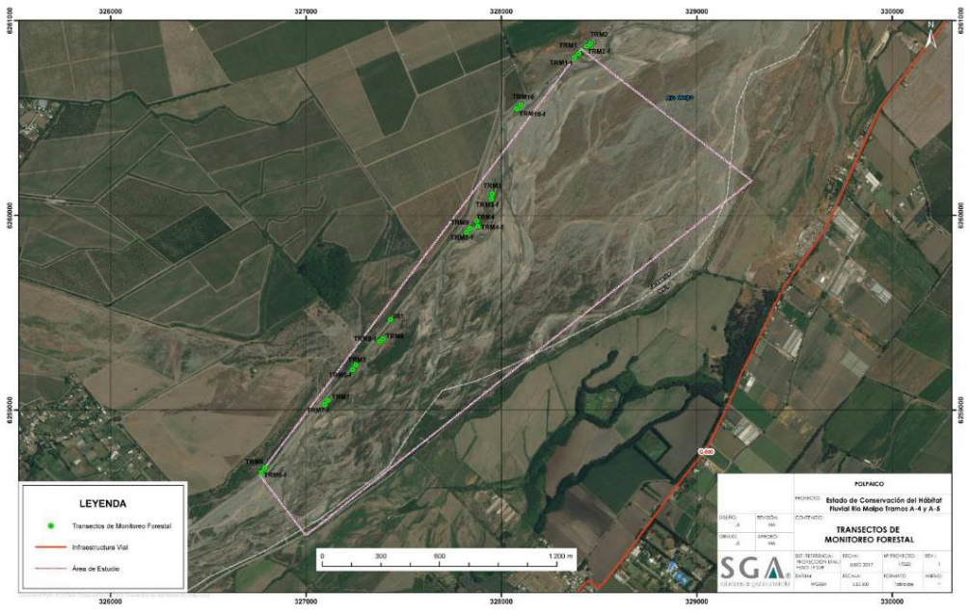 |  |  | 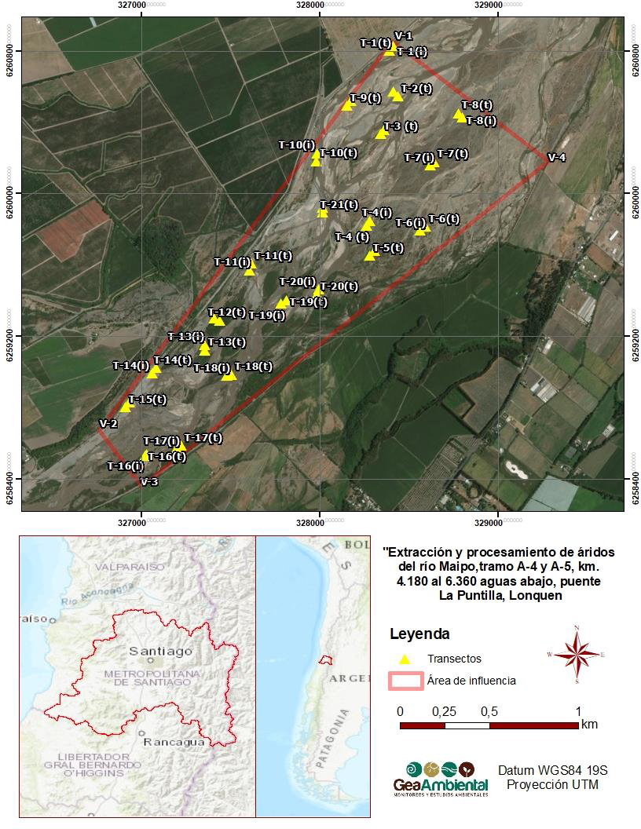
Figura 1 | Fecha: Invierno 2017. |  | Figura 2 | Fecha: Otoño 2018.
Coordenadas DATUM WGS84 | Coordenada Norte: n/a | Coordenada Este: n/a | Coordenadas DATUM WGS84 | Coordenada Norte: n/a | Coordenada Este: n/a
Descripción de medio de prueba: Figura 2 del informe asociado a invierno 2017. Se observa la distribución de los transectos para monitoreo de vegetación. |  |  | Descripción de medio de prueba: Plano extraído de la Figura 17 del informe asociado a otoño 2018. Se observa la distribución de los transectos para monitoreo de vegetación. La misma distribución se presenta en los informes asociados a las temporadas de invierno 2018, primavera 2018 y verano 2019.

Registros
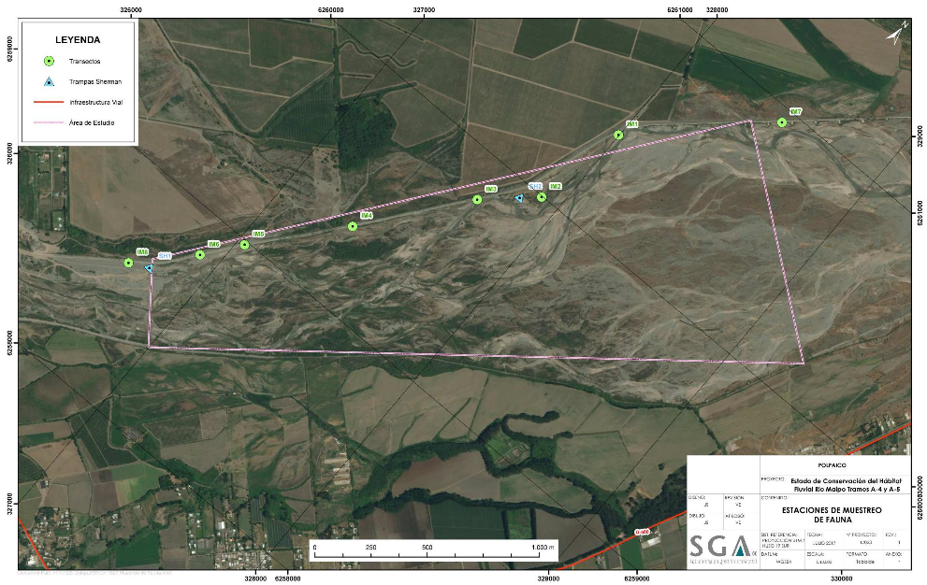 |  |  | 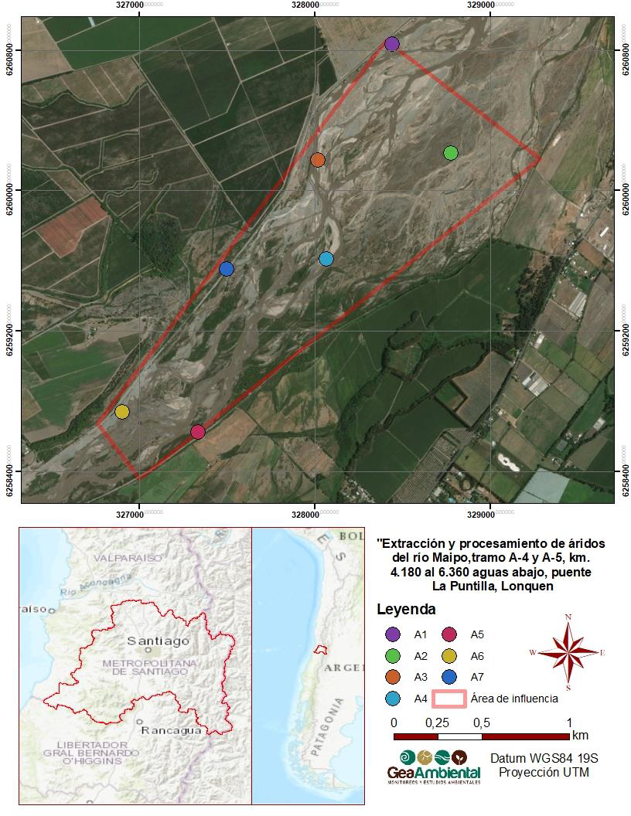
Figura 3 | Fecha: Invierno 2017 |  | Figura 4 | Fecha: Otoño 2018
Coordenadas DATUM WGS84 | Coordenada Norte: n/a | Coordenada Este: n/a | Coordenadas DATUM WGS84 | Coordenada Norte: n/a | Coordenada Este: n/a
Descripción de medio de prueba: Figura 3 del informe asociado a invierno 2017. Se observa la distribución de las estaciones para muestreo de fauna. |  |  | Descripción de medio de prueba: Plano extraído de la Figura 20 del informe asociado a otoño 2018. Se observa la distribución de los puntos de observación de aves (grupo taxonómico de mayor riqueza de especies).

CONCLUSIONES

Del examen de información realizado a los antecedentes remitidos por el titular, es posible concluir lo siguiente:

- Sociedad Pétreos S.A. cumple con responder en plazo, bajo carta remitida a la Oficina de Partes de esta Superintendencia, los antecedentes solicitados a través del requerimiento de información realizado bajo Resolución Exenta N°1800/2021 de fecha 12 de agosto 2021.

- Al momento de la fiscalización realizada, el proyecto aún se encuentra en su “Fase de Construcción”. Según lo establecido en la RCA fiscalizada, la fase de construcción contempla “2 etapas que tendrán en promedio 12 meses de duración cada una”. Considerando que el titular notificó el inicio de las actividades de la Fase de Construcción del proyecto a esta Superintendencia bajo carta, de fecha 4 mayo 2017, es posible observar un retraso en la culminación de las actividades comprometidas en la RCA para esta fase del proyecto.

- Del punto anterior, no fue posible verificar el cumplimiento de las acciones comprometidas para el manejo y control de las emisiones fugitivas que se generaran durante la “Fase de Operación” del proyecto. No obstante, fue posible verificar parte de las acciones comprometidas en el Plan de Compensación de Emisiones en esta materia y que, pese a no haber iniciado aun su Fase de Operación, se han venido desarrollando en los últimos 3 años, actividades de muestreo isocinético bajo el Método de Referencia CH-5 (MP), ejecutadas por la ETFA Airón S.A. a las dos fuentes de la planta Quilín comprometidas en el Plan de Compensación de Emisiones.

- De los informes remitidos por el titular, que dan cuenta de las actividades de muestreo isocinético de MP realizados bajo el Método de Referencia CH-5 ejecutadas por la ETFA Airón S.A., no se observan incumplimientos ni desviaciones con respecto de la metodología de referencia aplicada. No obstante, no se observa el análisis que dé cuenta de la cuantificación de la reducción de emisiones requerida por la Seremi de Medio Ambiente para efectos de verificar la medida compensatoria, así como tampoco antecedentes que den cuenta del envío de este análisis a la citada Seremi. Cabe señalar que este análisis aplica para la fase de operación del proyecto, por lo que estos antecedentes deberán ser verificados en la próxima fiscalización, una vez que el proyecto se encuentre ya en su fase de operación.

- Del análisis realizado por SAG a los antecedentes remitidos por el titular, se observa que, si bien la exigencia de realizar una evaluación del estado de conservación de la zona ripariana es aplicable en la “Fase de Operación”, la información levantada por el titular para el componente vegetación no contiene el nivel de detalle suficiente para ser contrastada con futuros monitoreos. Por otra parte, no existe cartografía vegetacional o de ambientes para fauna que permita extrapolar los resultados obtenidos. Finalmente, la caracterización para los componentes vegetación, flora y fauna considera únicamente los límites del proyecto y no se extiende 100 m aguas arriba y aguas abajo como fue definido y aprobado por la RCA.

De lo anteriormente expuesto es posible señalar que, si bien el proyecto aún no ha iniciado su “Fase de Operación”, las conclusiones levantadas tanto por esta Superintendencia, como por el Servicio Agrícola Ganadero para el componente vegetación, permiten establecer las directrices que deberá abordar el titular del proyecto, durante la fase de operación del proyecto, lo cual será verificado en la próxima fiscalización de este proyecto.
Cabe destacar que el presente Informe de Fiscalización Ambiental, no obsta de que a futuro se realicen nuevos procedimientos de fiscalización ambiental, y no lo exime de ninguna clase de responsabilidad que pudiese contraer por cualquier hallazgo respecto del instrumento que lo regula, que se produzca con anterioridad o simultaneidad a la(s) fecha(s) en que se efectuó la actividad de fiscalización ambiental, y no hubiera sido directamente percibido y/o constatado en la misma por el fiscalizador.

ANEXOS

N° Anexo | Nombre Anexo
1 | Resolución Exenta N°1800/2021 de fecha 12 de agosto 2021. Requerimiento de Información.
2 | Carta de fecha 1 de septiembre 2021 donde Sociedad Pétreos S.A. ingresa las respuestas al requerimiento de información realizado.
3 | Reporte Técnico SAG

